31 марта в Историческом парке «Россия – моя история» прошла конференции «Возможности экспорта для субъектов малого и среднего предпринимательства в условиях санкций».

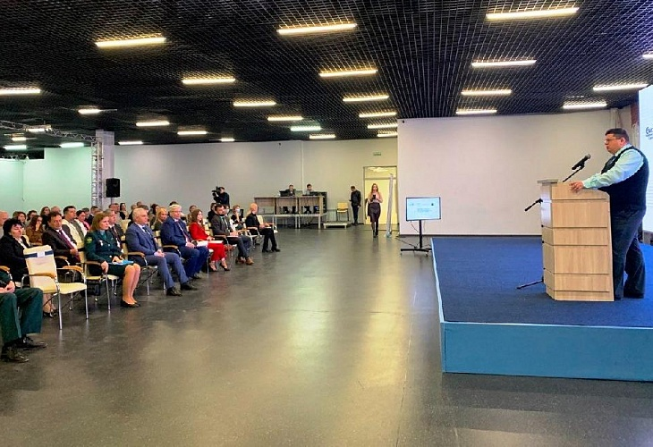
Более 50 предпринимателей малого и среднего бизнеса стали её участниками. С приветственным словом выступила заместитель министра экономического развития Саратовской области Елизавета Нечаевская - «Для нас остаётся важной задачей, прежде всего, поддержать наших экспортёров для того, чтобы они находили новые рынки сбыта, находили новых партнёров, решали свои логистические проблемы. И мы готовы, естественно, в этом помогать, поддерживать и создавать для этого все условия». Председатель региональной ТПП Алексей Антонов пожелал успехов в бизнесе всем участникам мероприятия. Он подчеркнул: «Те условия, что сейчас существуют – не повод забиться в угол и пережидать. Это та возможность, которую нужно максимально использовать, чтобы двигаться дальше». Модератор Камнева Александра Юрьевна, руководитель Представительства АО «Российский Экспортный Центр» (РЭЦ) в г. Самаре открыла мероприятие презентацией новых, еще нигде не анонсированных мер поддержки РЭЦ. Среди них запуск с 1 апреля продукта «Подбор потенциального импортера», обновленные паспорта по продуктам «Поиск покупателя» и «Поиск поставщика», международные индивидуальные консультации представителей РЭЦ и партнеров, а также разработка продукта «Поиск альтернативных поставщиков сырья, материалов и комплектующих». Выступления Пахомова Евгения Львовича (Минпромторг РФ) и Маянцева Анатолия Александровича (Торгово-промышленная палата РФ) затронули важные вопросы финансовой поддержки промышленного экспорта, а также последних изменений в оформлении сертификата страны происхождения. В связи с изменениями основных направлений экспорта оперативно перестраиваются не только меры поддержки по странам, но и маршруты доставки товаров. Вопросы логистики в изменившихся условиях подробно обсудили в выступлении начальника Приволжской железной дороги – филиала ОАО «РЖД» Альмеева Сергея Анваровича. Действующие практики сопровождения экспортной деятельности поделились реальным опытом выхода из сложных ситуаций, связанных с нарушением логистики и валютных платежей. Также в своем выступлении Леонов Сергей Геннадиевич (Торгово-промышленная палата Саратовской области) обратил внимание участников на то, что для получения заключения о форс-мажоре должно быть юридическое обоснование по каждому конкретному договору. Специалисты ТПП Саратовской области часто сталкиваются с тем, что компании считают обстоятельствами непреодолимой силы изменения геополитической ситуации безотносительно своих обязательств по контракту. Представители таможни подробно разъяснили участникам ВЭД правила оформления товара, проходящего через границу, с учетом текущих изменений. Они также напомнили об ответственности предпринимателей за несвоевременное заполнение и сдачу статистической отчетности после перехода товара через границу. Это поможет избежать лишних штрафов для бизнеса. В конце каждой секции участники задавали вопросы спикерам, а также делились собственным опытом и проблемами экспортной деятельности в текущих условиях во время кофе-брейка. Модератор напомнил предпринимателям о возможности получить нужную им информацию и после мероприятия через горячие линии федеральных министерств, таможни, а также через официальные Телеграмм-каналы ведомств. У регионального Центра поддержки экспорта есть свой Телеграмм-канал @export64, в котором саратовские экспортеры всегда могут получить актуальную информацию и разъяснения по интересующим их вопросам. Организатором конференции выступила АНО «Центр поддержки экспорта Саратовской области» при поддержке министерства экономического развития Саратовской области и Союза «Торгово-промышленная палата Саратовской области» в рамках реализации национального проекта «Международная кооперация и экспорт».

